920W 270 V Connector Servo Motor
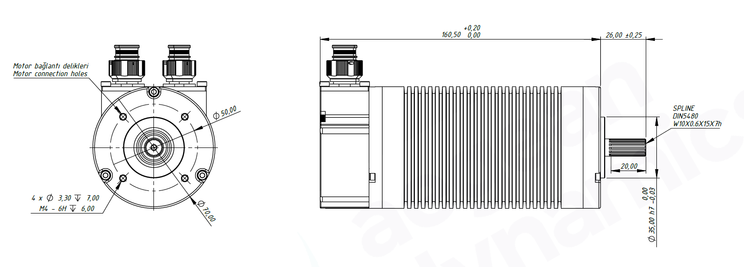
Temel Motor Parametreleri
Nominal Güç | W | 920
Nominal Hız | rpm | 3600
Nominal Tork | Nm | 2.3
Nominal Akım | A | 4
Nominal Gerilim | V | 270
Yüksüz Hız | rpm | 4250
Maksimum Verimlilik | % | 90
Elektriksel Parametreler
Faz Sayısı |  | 3
Kutup Sayısı |  | 10
Tork Sabiti (KT) | Nm/A | 0,732
Back EMF Sabiti (KE) | Vs/rad | 0,732
Fazlar Arası Direnç (±%10) | mΩ | 1650
Fazlar Arası Endüktans (±%30) | mH | 2.9
Termal Veriler
Ortam Sıcaklığı | °C | -40...+85
Maksimum Sargı Sıcaklığı | °C | +155
Fiziksel Parametreler
Dış Çap | mm | 70
Mil Çapı | mm | 10
Maksimum Uzunluk | mm | 186.5
Ağırlık | gr | ~2000
Motor Bağlantısı
Pin 1 | N/A
Pin 2 | U
Pin 3 | V
Pin 4 | W
Sensör Bağlantısı
Pin 1 | GND
Pin 2 | +VDC
Pin 3 | Z’
Pin 4 | Z
Pin 5 | B
Pin 6 | B’
Pin 7 | A’
Pin 8 | A
Pin 9 | U
Pin 10 | V
Pin 11 | W
Pin 12 | NTC
Pin 13 | NTC
Bağlantı Elemanları
Güç | 2M801-009-07NF9-4PB
Sinyal | 2M801-009-07NF8-13PA

